[](https://c681a9f6.form.kintoneapp.com/public/c92f2c31cdb2d81266301bcdb29e0acd5548de583e7bf4b8fa06f259a7695449)[](https://c681a9f6.form.kintoneapp.com/public/junior-mado-tokoform)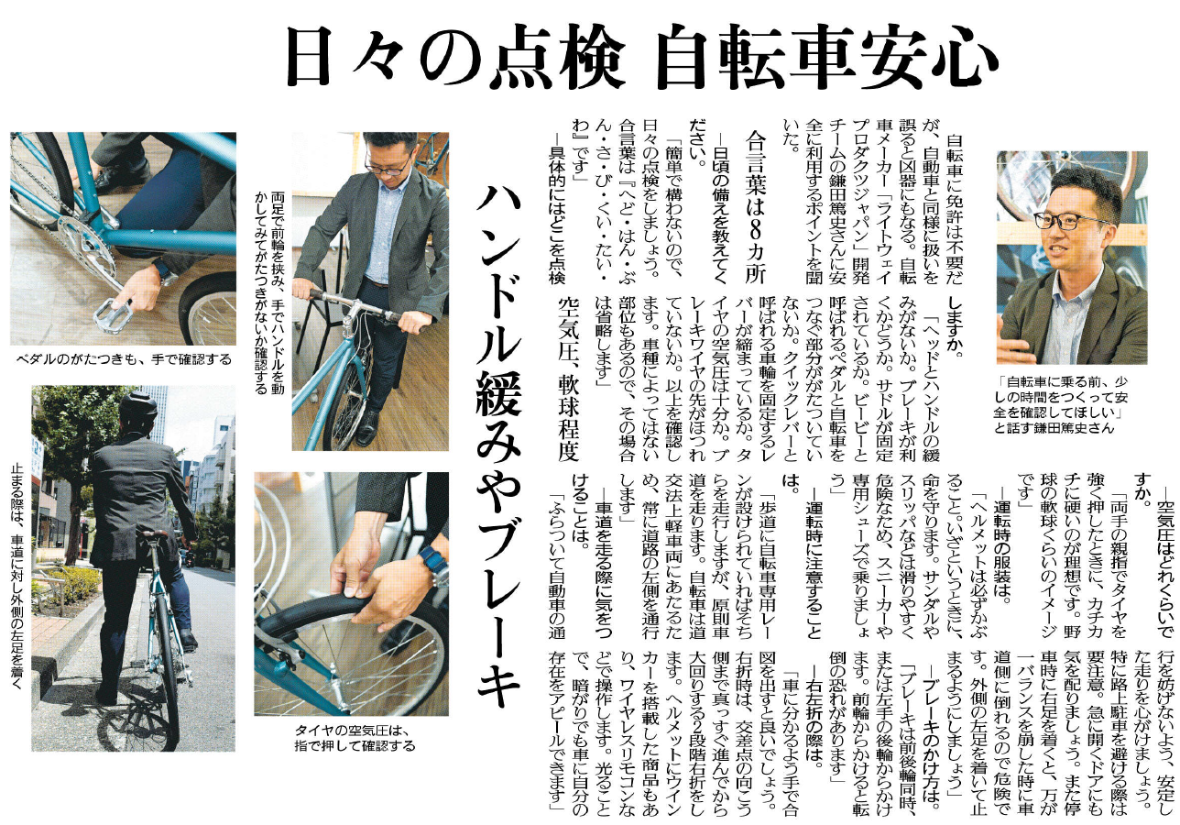

この記事を読んであなたはどのようなことを考えましたか？

車道を走っているときにどのようなことに注意しなければなりませんか？

自転車の日々の点検が必要なのは、どうしてですか？

㉔

▲ 9月12日 福島民友新聞掲載